**CSAMT的静态校正与测深**

《E-Ex广域电磁法静态校正方法探讨》和《基于小波方法的CSAMT静态校正》

静态校正：受地形和地表电性不均匀体的影响，电磁测深数据在静态效应的影响下，导致视电阻率曲线产生严重的静态畸变，对后期数据反演与解释的准确性有较大影响。

为消除静态效应的影响，可控源音频大地电磁法(CSAMT)常用的静态校正方法有相位空间滤波法、空间滤波法、小波多尺度分析法等。

大地电磁测深法( MT) 一般采用空间滤波法进行静态校正。

以上几种静态校正方法都是针对视电阻率进行静态校正，其成立的前提条件是视电阻率与电场成正比。但实际上这个前提条件不一定都成立。因此，目前所用的静态校正方法是存在问题的。

1.相位空间滤波法：是根据无静态效应的阻抗相位数据积分来求得视电阻率静态校正数据的方法。其理论依据是观测的电场虽然存在静态效应，但其相位不存在静态效应，以此出发推导出一套静态校正方法。

2. 利用空间滤波法：做静校正的基本思想是假定地下电性异常体或地质构造引起的视电阻率沿测线是平缓渐变的; 而地表局部电性不均匀体或局部地形不平则会引起视电阻率的急剧变化。若设计一种低通滤波器沿测线做空间滤波，则可压制高频的静态效应。空间滤波法校正的关键在于滤波窗口的宽度和滤波系数的选择，并且单纯的空间滤波法不能做到对静态效应准确的判断。空间滤波法包括平衡移动平均空间滤波法、定长滑动平均空间滤波法、自适应空间滤波法、中值空间滤波法等等。

3. 小波多尺度分析法：是采用新的数学手段，对视电阻率曲线组进行低通滤波，其本质也是空间滤波方法。小波变换是一种变窗口变换，能够将静态效应与异常体在数学上进行直观的区分，有较高的分辨率和校正精度。但是这些研究都是将卡尼亚视电阻率数据作多尺度分解后的细节部分小波系数全部设置为零。这样就会损失一部分异常体的信息，使重构后的信号发生畸变。

4. 曲线平移法：曲线平移法是指利用人工在“卡尼亚视电阻率——频率”双对数坐标系中对每个测点的卡尼亚视电阻率曲线进行上下移动，以达到静态校正的目的，但是这种方法盲目性大，并且比较依赖处理人员的经验，对处理人员识别曲线的能力提出很大挑战。

5.联合反演：是利用瞬变电磁方法不受静态效应影响的特点，将瞬变电磁时间坐标系下的卡尼亚视电阻率曲线转换为 CSAMT频率坐标系下的卡尼亚视电阻率曲线，然后与实测的CSAMT卡尼亚视电阻率曲线进行对比，再进行静态校正，这种方法费时、费力，在实际应用中相当于重复做了两种电磁测量方法，成本高，实用性不强。

《接地导线源电磁场全域有效趋肤深度》

有效趋肤深度（这个概率是在平面波在均匀半空间中传播的前提条件下提出来的）受发射频率、电导率、发射源高度、发射源尺度以及收发距的影响。与平面波趋肤深度不同，电场和磁场定义的有效趋肤深度是不同的，而且对于不同类型的发射源和不同的电磁分量，有效趋肤深度可能不是唯一的。陈明生（2012）指出，偏移距对人工源频率域测深的探测深度影响很大。图2为赤道方向上不同频率条件下不同分量随偏移距变化的趋肤深度。

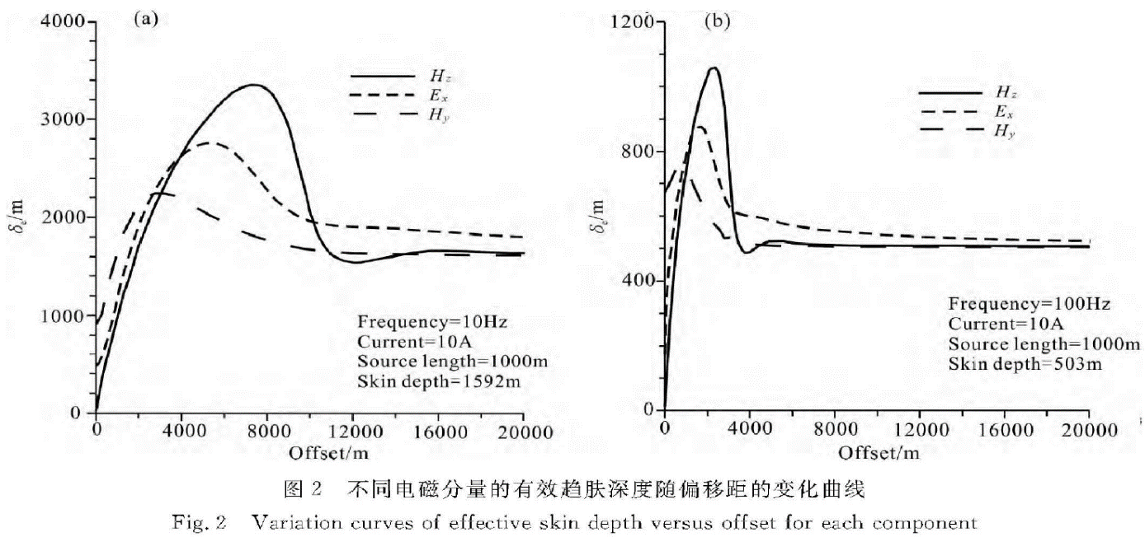

从图中可发现，三个分量随偏移距的有效趋肤深度变化的规律大致是相同的，首先都是先随偏移距的增大而增大，当达到其最大值后，然后随着偏移距的增大，其有效趋肤深度逐渐减小，且当偏移距足够大时，有效趋肤深度趋近于平面波趋肤深度。其中在较小偏移距处就达到了有效趋肤深度的最大值，约；的最大有效趋肤深度约，该最大值出现的偏移距比大，而比分量的小，但是由定义的有效趋肤深度达到平面波的趋肤深度的偏移距要比其他2个分量大；的有效趋肤深度约为。可以看出，有效趋肤深度随偏移距的变化不是一个单调函数。

图3为轴向方向上定义关于10Hz和100Hz的有效趋肤深度随偏移距变化曲线图，从图中可以观测到，轴向观测时，有效趋肤深度的变化趋势与赤道向的相同，但其最大的有效趋肤深度比赤道向的明显要大得多。

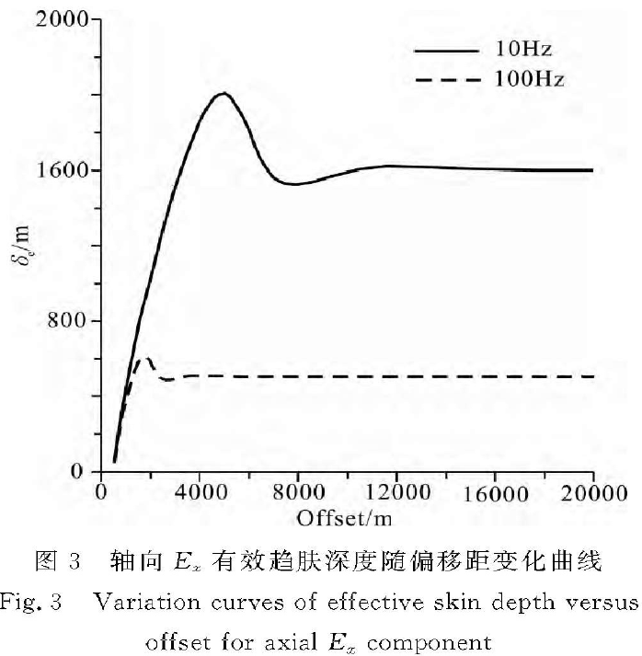

图4为由水平分量定义的有效趋肤深度在四个不同的偏移距情况下的随频率变化的变化曲线，其中图4b部分表示的是有效趋肤深度与趋肤深度的比值。

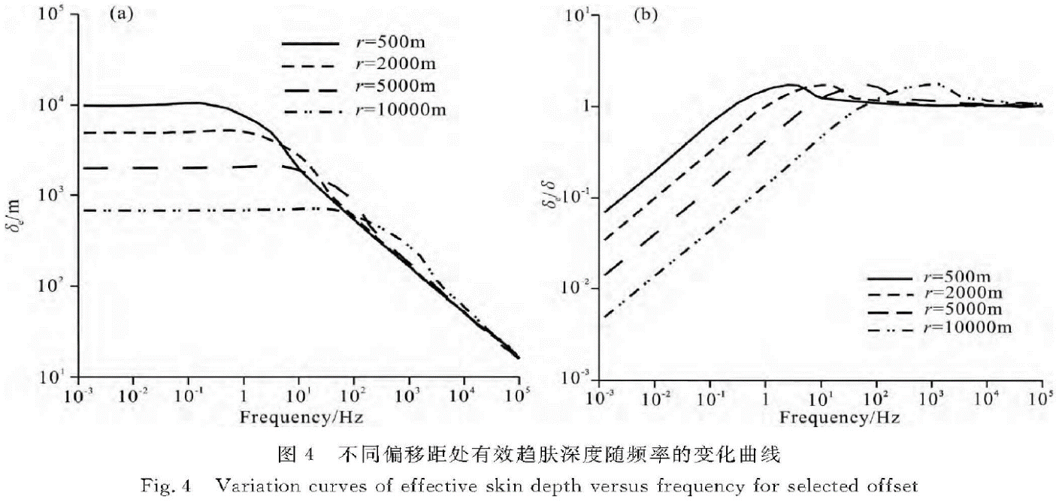

首先从图4a开始分析，可以看出，当频率低的时候，偏移距越大，其有效趋肤深度就越小，但当随频率的增大，出现了偏移距小的有效趋肤深度大于偏移距大的情况，当频率增大到足够大的时候，各偏移距的有效趋肤深度趋向一致，都是随着频率的增大在逐渐在减小。这种现象的解释是当频率足够低而收发距不足够大时，电磁场尚处于近区，此时的电磁场不具备变频测深的能力，但可以进行进行变距测深。然后从图4b进行分析，可以看出有效趋肤深度和趋肤深度的比值一开始是远远小于1的，并且，偏移距越大，其比值越小，但随着频率的增大，比值在逐渐增大，但可以看出，这种增大并不是一直的，当达到略比1大的时候开始逐渐下降到1并保持不变，并且偏移距越小，达到比值1的频率越低，并且它们的比值能达到的最大值大致相同，约为。

图5为由定义的有效趋肤深度与平面波趋肤深度的比值随半空间电导率的变化的变化曲线。从形态来看，该曲线与图4b非常相似，当电导率较低时，随电导的增大而增大，直至达到其最大值；然后随着电导率的增加逐渐减小，最后趋近于1。可见当电导率较低时有效趋肤深度远小于，随后在电导率中间值附近变得大于，最后当电导率很大时趋近于。并且可以看到，当偏移距越大，在早期，其比值要比偏移距小的大，并且随着电导率的增大，会比偏移距小的更早达到最大值。

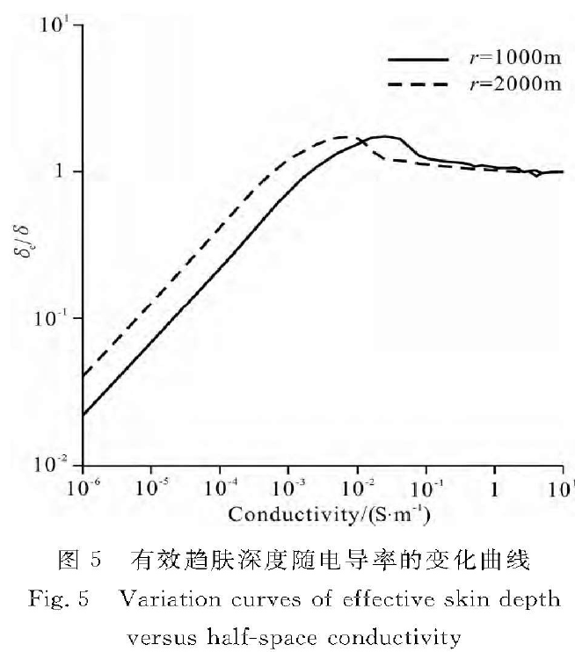

图6为用平面波趋肤深度归一化后的有效趋肤深度随感应数的变化曲线，可以看出三个不同频率情况下，表现处相同的变化趋势，并且三各曲线之间的差别很小，特别是达到最大值后，三个曲线基本重合。值得注意的是，当的时候有效趋肤深度取得最大值，约为。

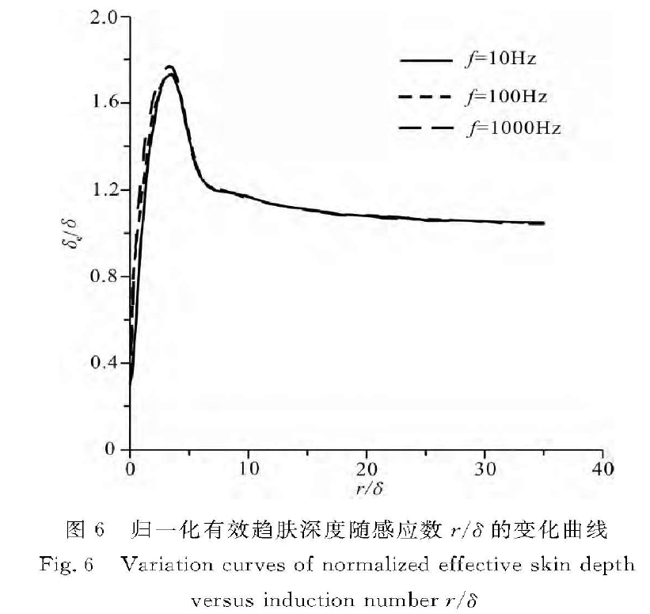

《Ｅ-Ｅx和Ｅ-广域电磁法测量范围》

电磁波在传播过程中，依据接收点与发射源之间的距离可划分为三个区域：近区、过渡区和远区。远区场的物理含义是地面波占主导地位的场区；近区场的物理含义是地层波占主导地位的场区；过渡区是电 磁 波 中 的 地 面 波 和 地 层 波 成 分 相 当 的 场区